Глава Республики Дагестан
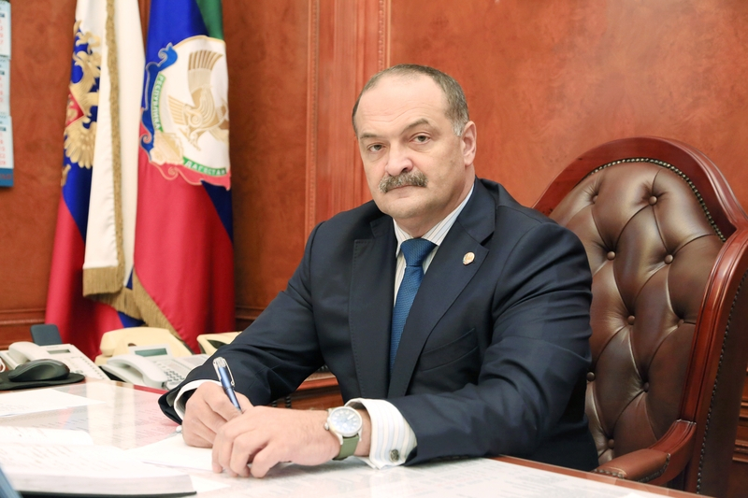

Сергей Алимович Меликов
Родился 12 сентября 1965 года в Орехово-Зуеве Московской области в семье военнослужащего. Его отец - Алим Нур-Магамедович Меликов (1932-2012) - родом из Дагестана, по национальности лезгин. Служил во внутренних войсках МВД СССР, в частности проходил службу в Уфе (Башкирия), где ныне именем полковника Меликова названа одна из улиц города. Мать - Татьяна Николаевна - педагог по образованию.
В 1986 году Сергей Меликов окончил Саратовское высшее военное командное краснознаменное училище внутренних войск им. Ф. Э. Дзержинского, в 1994 году - факультет пограничных и внутренних войск Военной академии им. М. В. Фрунзе, в 2011 году - Военную академию Генерального штаба Вооруженных сил РФ.
В 1986-1991 годах служил в управлении внутренних войск МВД СССР по Украине и Молдавии. Проходил службу во Львове и Одессе в конвойных войсках.
В 1994 году был переведен в Северо-Кавказский округ внутренних войск МВД России. Занимал должности старшего помощника начальника штаба полка, командира батальона дивизии оперативного назначения (1994-1995), старшего офицера отделения войсковой разведки отдела разведки штаба (1995-1996), начальника штаба - заместителя командира полка оперативного назначения дивизии оперативного назначения (1996-1997). Участвовал в боевых действиях в ходе первой чеченской кампании (1994-1996).
С 1997 году был командиром 2-го полка Отдельной дивизии оперативного назначения (ОДОН, известна как дивизия Дзержинского).
С марта 2001 года - заместитель командира ОДОН, с июня 2002 года по апрель 2008-го - командир дивизии.
С апреля 2008 года - начальник штаба - первый заместитель командующего войсками Центрального регионального командования внутренних войск МВД РФ.
В сентябре 2011 года назначен командующим Объединенной группировкой войск (сил) по проведению контртеррористических операций на территории Северо-Кавказского региона РФ - первым заместителем командующего войсками Северо-Кавказского регионального командования внутренних войск МВД России.
8 мая 2014 года Меликов был назначен первым заместителем начальника главного штаба внутренних войск МВД РФ (начальник главного штаба - Сергей Бунин).
12 мая 2014 года указом главы государства Меликов был назначен полномочным представителем президента в Северо-Кавказском федеральном округе (сменил Александра Хлопонина). Возглавлял округ до 28 июля 2016 года.
С 12 мая 2014 года по 12 августа 2016 года входил в состав Совета безопасности РФ.
С 28 июля 2016 года по 30 сентября 2019 года - первый заместитель директора Федеральной службы войск национальной гвардии РФ - главнокомандующего войсками национальной гвардии РФ Виктора Золотова.
С сентября 2019 года - член Совета Федерации РФ - представитель от органа исполнительной власти Ставропольского края. Был наделен полномочиями сенатора 27 сентября 2019 года указом губернатора края Владимира Владимирова.
5 октября 2020 года Указом Президента Российской Федерации Меликов Сергей Алимович назначен Временно исполняющим обязанности Главы Республики Дагестан.

14 октября 2021 года избран Главой Республики Дагестан.
Входит в попечительский совет Фонда содействия развитию спорта и медицины им. Героя России генерала-полковника А. А. Романова.
Генерал-полковник (2016).
Действительный государственный советник РФ I класса (2014).
Награжден орденами «За военные заслуги» (1999), Почета (2008), «За заслуги перед Отечеством» IV степени с мечами (2014), Александра Невского (2015), Мужества (2018). Имеет право ношения крапового берета (с 1996 года)

